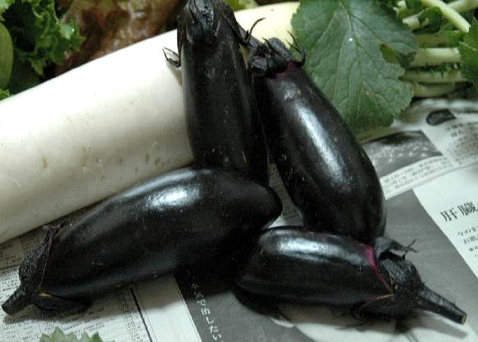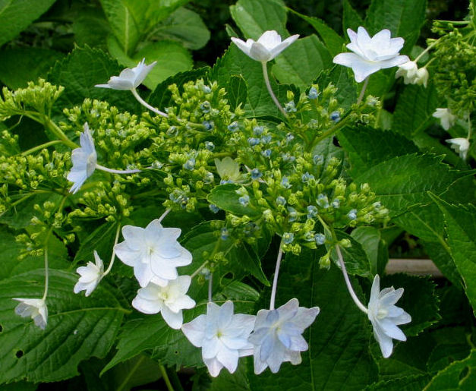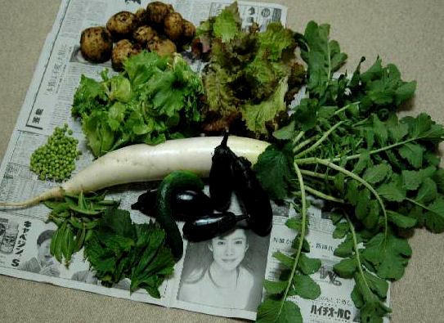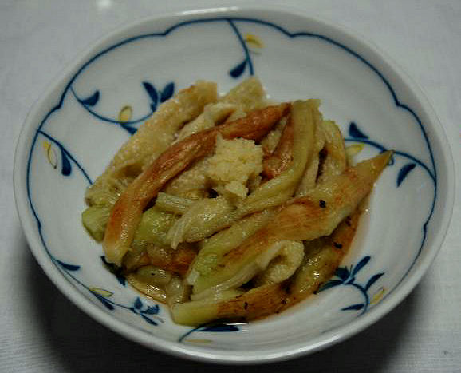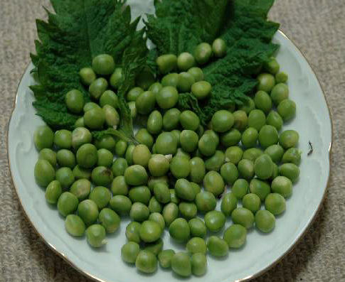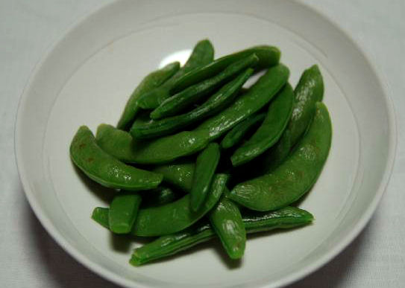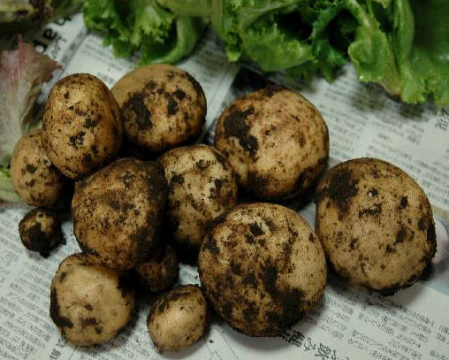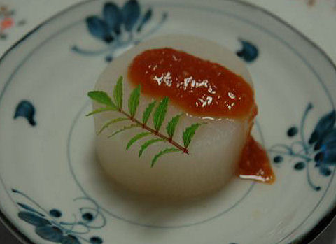
七坪の農園
平成１７年6月12日(日) 七坪農園 発行元 『写楽』ジャーナル 発行不定期 定価無料 №0007
編集後記 第七号をお届けします。毎週収穫があるのでとても楽しみ。今月は収穫した材料で料理も載せてみました。
編集長『写楽』
『写楽』ジャーナル編集室 syaraku@j02.itscom.net http://home.a02.itscom.net/syaraku/
関東地方は六月十日に梅雨入りしたと発表された。作物にとっては必要な水であり、栄養素でもある。左の写真は十一日に七坪の農園から収穫された野菜たちである。大根・ナス・キュウリ・サニーレタス・球レタス・ジャガイモ・大葉・スナックエンドウ・グリンピースである。大根はあと六本ある。トマトの青い実も順調に育っている。

ナスの初収穫は四個である。初収穫としては上々の出来である。専属の料理人に焼きナスにしてもらった。ナスを直に焼き、皮をむいて割くだけである。生姜と出汁割り醤油をかけて、ナスの味を楽しんだ。まだ花も沢山つけているので、毎週の収穫も楽しみである。
大根は、冬の食べ方かもしれないがふろふき大根にしてもらった。むろん生でもたべた。辛みが少し残って本来の味がする。
このグリンピースはサヤエンドウ（キヌサヤ）から収穫した。サヤエンドウとして収穫が過ぎたものをそのままにしておいて、枯れた頃、豆だけをとりだした。豆ごはんになる予定。大葉も畑から採れたものである。
そろそろ収穫終わりであるスナックエンドウ。（最近はスナップエンドウと呼ぶらしい）
一株から収穫したジャガイモ。今年は全て「男爵」である。

